Субъект РФ | Наименование и адрес школ, реализующих проект | Форма реализации проекта (описание + фото стен, фасада и т.д.)
Смоленская область | МБОУ СШ №22 г. Смоленска, Смоленская область, г. Смоленск, ул. Фрунзе, д. 12 | Персональное граффити участнику ВОВ Виктору Васильевичу Якунину.  Для справки: Виктор Якунин родился 27 ноября 1926 года, фронтовиком стал в 16 лет. Воевал артиллеристом-зенитчиком, был командиром орудия, участвовал во множестве стратегически важных операций Великой Отечественной.  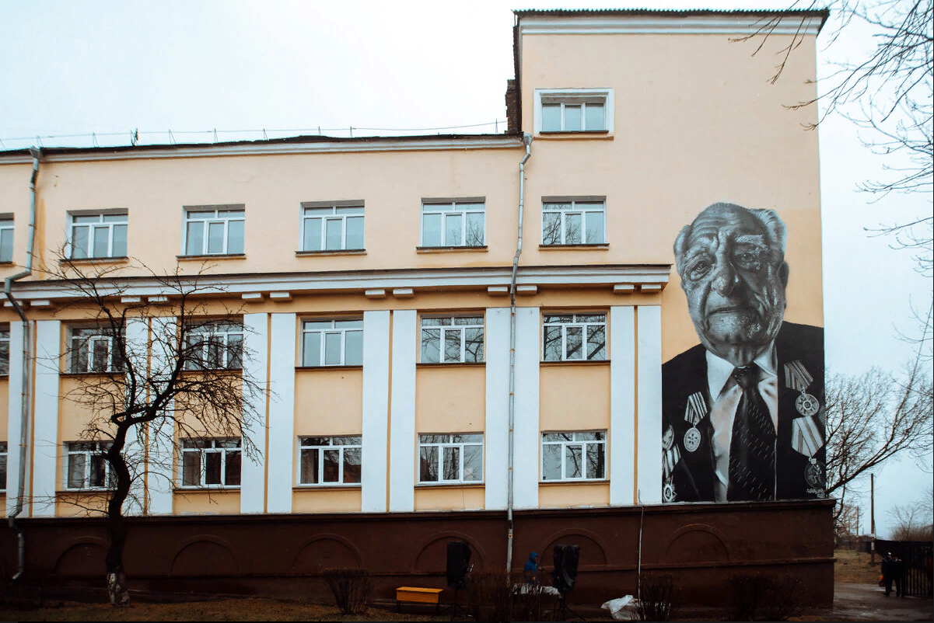
Саратовская область | МБОУ СОШ с.Садовка Балтайского муниципального района Саратовской области  Саратовская область, Балтайский район, с.Садовка, ул.Центральная, д. 34 | На стене оформлено панно из фотографий земляков - участников Великой Отечественной войны 1941-1945 годов.  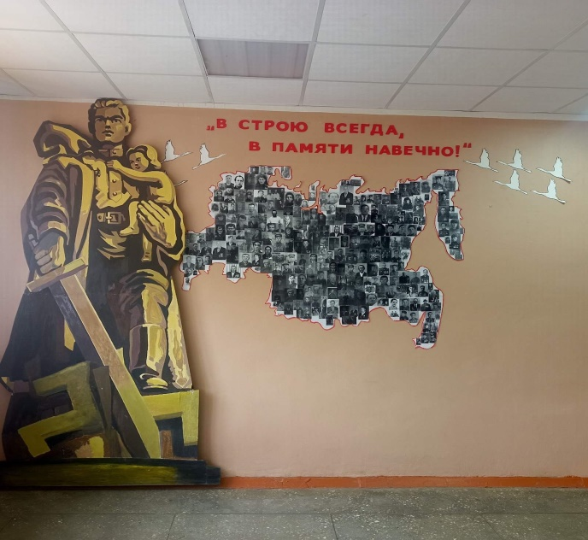
 | филиал МБОУ СОШ села Красавка в с. Полоцкое Самойловского района Саратовской области  Саратовская область, Самойловский район,  с. Полоцкое, ул. Победы, д. 52 а | В фойе школы размещен стенд с именами героев специальной военной операции на Украине  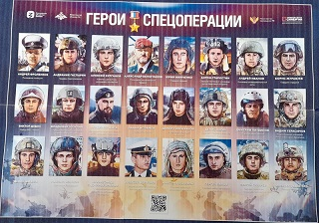
 | МАОУ СОШ № 25» г. Балаково  Саратовская область, г. Балаково, ул. Братьев Захаровых, 8А | В школьном пространстве оформлена Стена Памяти.  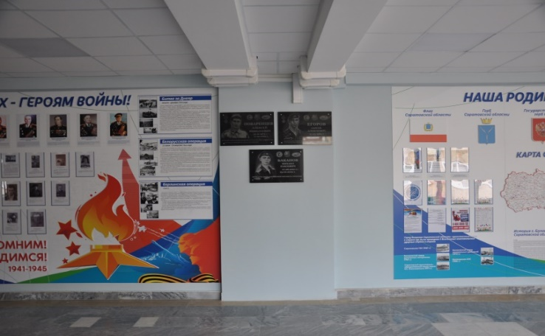
 | МОУ СОШ № 20 имени Марии Ивановны Кулькиной» Энгельсского муниципального района Саратовской области  г. Энгельс, ул. Мира, д. 20 | На 3-м этаже оформлена стена, посвященная учителям - участникам Великой Отечественной войны 1941-1845 годов  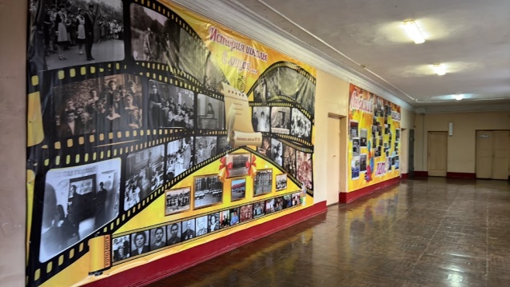
Республика Крым | МБОУ «Советская СШ №1», РК, Советский район, пгт. Советский, ул. Железнодорожная, 5 | Мурал на фасаде.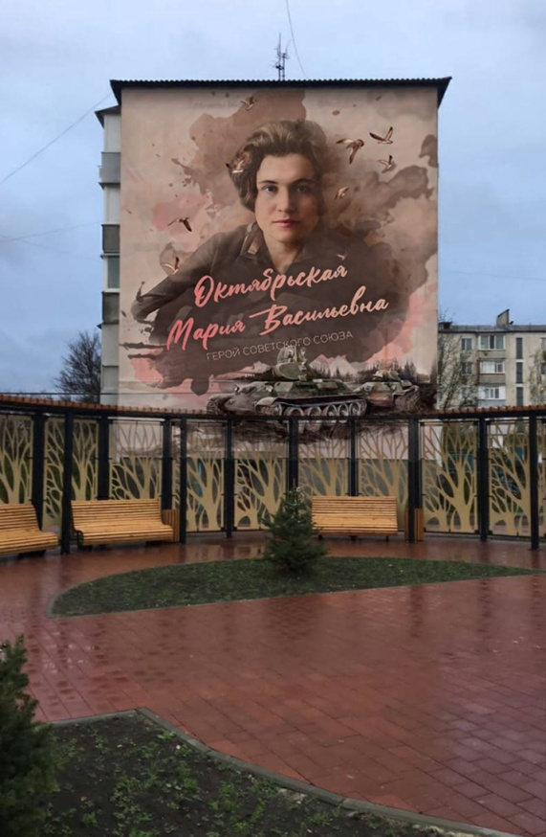
Республика Ингушетия | ГБОУ «СОШ №1 с.п. Барсуки им.И.Б. Зязикова»  Ул. Зязикова 5 | Стенд в фойе школы с фотографиями и историями подвигов участников ВОВ-односельчан. 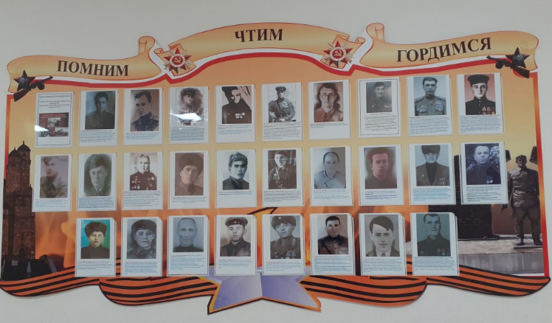
Республика Дагестан | МКОУ «Зубутли-Миатлинская СОШ» | Полковник, Кавалер двух Орденов Мужества, командир спецназа «Торнадо» – Магомедалиев Шарудин Магомедович  https://zubut.dagestanschool.ru/news-svc/item?id=269938&lang=ru&type=news&site_type=school  В рамках проекта «Лица героев» состоялось открытие фотографии полковника Шарудина Магомедалиева, размещенной на фасаде МКОУ «Зубутли-Миатлинская СОШ» с QR -кодом. Отсканировав код, школьник попадает на официальный портал, где представлена информация о легендарном полковнике, кавалере двух орденов мужества, командире спецназа «Торнадо»  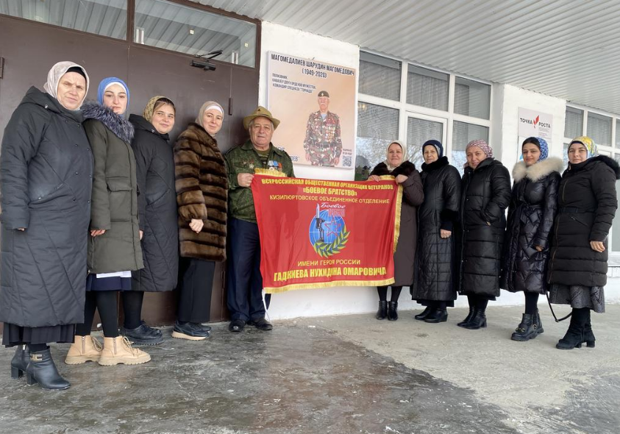
 | МКОУ «Коркмаскалинская СОШ им. М, - Загира Баймурзаева». | Баймурзаев Магомед-Загир Закарьяевич  https://t.me/mbou_korkmaskalasosh/965 https://t.me/mbou_korkmaskalasosh/968  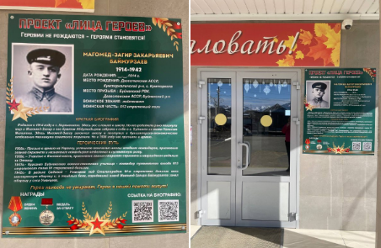  На фасаде школы разместили первый стенд с фотографией Героя - Магомед-Загира Закарьяевича Баймурзаева, имеющего непосредственное отношение к школе и вошедшего в историю Отечества, его фотографией, биографией, героическим путем. Память о героическом лейтенанте бережно хранится в школе. Важно передавать подрастающему поколению историю родной страны и рассказывать о ее героях. Героями не рождаются, ими становятся!
Липецкая область | Воловский район  Филиал МБОУ СОШ им. В.Т. Чернова д. Верхнее Чесночное в с. Васильевка, ул. Заречная, д. 13 | Мемориальная доска на здании школы увековечивает память земляков-героев, погибших в мирное время при исполнении служебного долга.  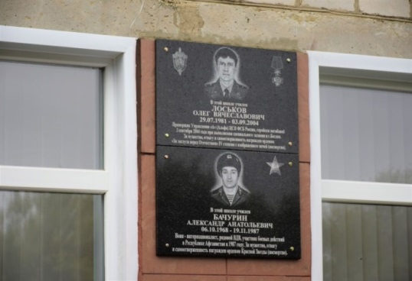  В разные годы выпускниками школы были Александр Бачурин, погиб 19-летним парнем в Афганистане в 1987 году, награждён орденом Красной Звезды посмертно; в 2004 году в Беслане погиб 23-летний Олег Лоськов, сотрудник Управления «Альфа» Центра специального назначения Федеральной службы безопасности РФ, посмертно награждён орденом «За заслуги перед Отечеством» IV степени.
Кировская область | МБОУ СШ с УИОП № 2 им. Д. Белых г. Котельнича  612600, Кировская область, Котельничский район, город Котельнич, ул. Октябрьская, д.109 | Общешкольный стенд «Герои России»  Белых Денис Игоревич, гвардии рядовой Вооружённых Сил Российской Федерации, участник антитеррористических операций в период Второй чеченской войны, погиб при исполнении служебных обязанностей во время боя 6-й роты 104-го гвардейского воздушно-десантного полка у высоты 776 в Шатойском районе Чечни. Награждён Орденом Мужества посмертно.  Бураков Владимир Владимирович, старший бортовой авиационный техник, воздушный стрелок, капитан. Погиб 14.08.2001 при выполнении боевого задания по десантированию пограничного отряда в Чечне, награждён Орденом Мужества посмертно.  Брязгин Дмитрий Александрович погиб при исполнении служебного долга в СВО, приказом Министерства Обороны награждён медалью «За воинскую доблесть» 2 степени за отвагу и самоотверженность в боевых действиях, сопряжённых с риском для жизни.  Памятник Белых Д.И., школа им. Белых Д.И.  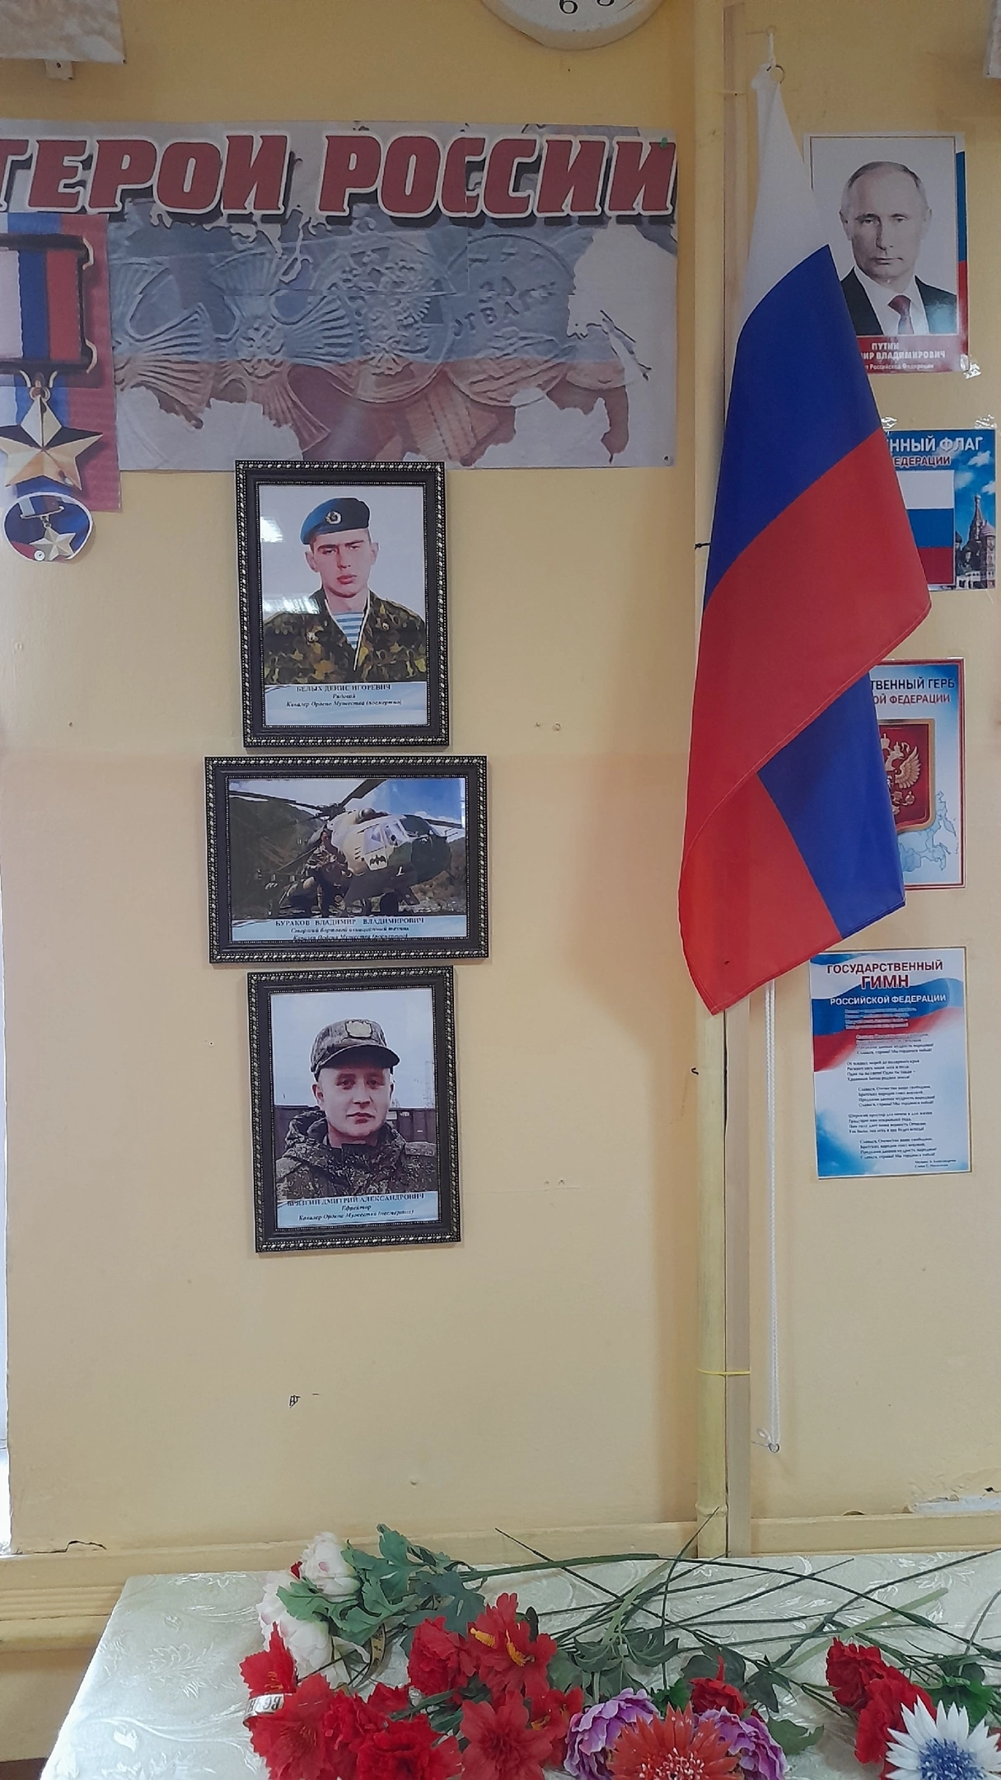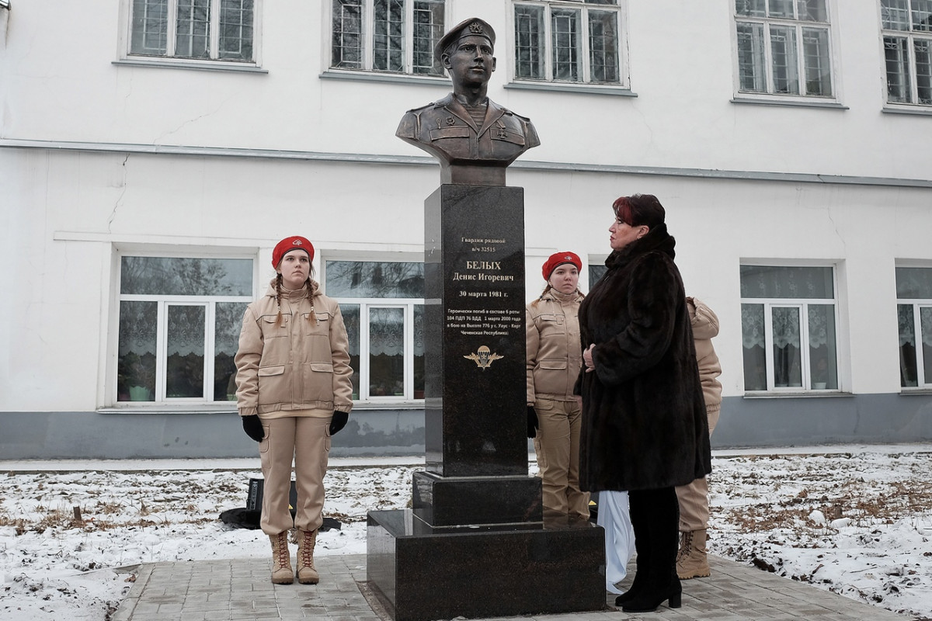
Тульская область | центр образования №8 имени Героя Советского Союза Леонида Павловича Тихмянова – город Тула, ул. Фрунзе, 18 | Создана тематическая музейная экспозиция, рассказывающая о героях ратной славы. Она расположилась в холле перед актовым залом, благодаря чему увидеть экспонаты могут не только учащиеся, но и посещающие общешкольные мероприятия родители, гости учреждения.  Экспозиция объединяет героическое прошлое и настоящее нашей страны. Здесь собраны личные вещи, военная форма, фотографии, письма героев СВО, биография, информация о совершенном подвиге, медали и Ордена Мужества. Этой награды посмертно удостоены бывшие ученики школы – тульские десантники Максим Еропкин и Алексей Алешко, погибшие во время выполнения боевых задач в ходе спецоперации.  Также экспозиция рассказывает об участнике Великой Отечественной войны, Герое Советского Союза, генерал-майоре Леониде Тихмянове, чье имя носит образовательная организация.  Еще один из разделов музейных стендов информирует школьников о подвиге уроженца Тулы, Героя России, участника второй чеченской войны и давнего друга школы Руслана Кокшина. Он проводит здесь уроки мужества, участвует в других патриотических мероприятиях.  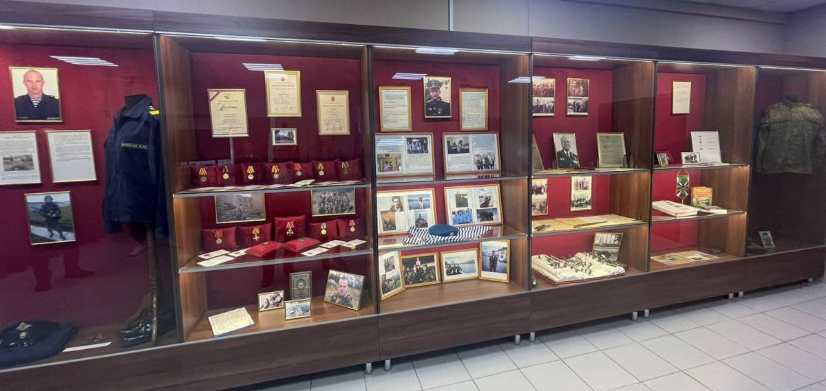
Чеченская Республика | МБОУ «Гимназия №8 им. А. А. Ахмедова»,  Ножай-Юртовский район, с.Ножай-Юрт ул.Кадырова, 96 | В рамках реализации проекта «Лица Героев» в МБОУ «Гимназия №8 с.Ножай-Юрт» оформлен стенд «Твои дела живут и побеждают», в целях ознакомления с биографией первого президента А-Х.Кадырова, его вклада в дело процветания республики и воспитания у подрастающего поколения чувства любви к Родине, патриотизма.  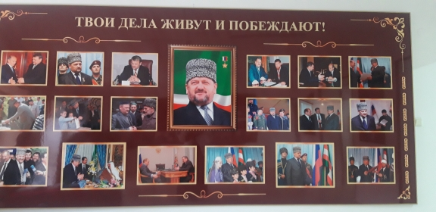
 | МБОУ «СОШ с.Бетти-Мохк»  Ножай-Юртовский район, с.Бетти-Мохк, ул Кадырова,6 | В целях реализации проекта «Лица Героев» оформлены стенды: «Они сражались за Родину», «Наши земляки- участники ВОВ», «Они ушли в бессмертие» (сотрудники РОВД, погибшие при исполнении служебного долга), «Воины-интернационалисты».  